Brenda Itzel Roa Ramón

**Auxiliar administrativo (Centro Impulso Social GTO)**

[Enero 2020- actual]

Ayudar con el control de las bases de datos, así como la elaboración de documentos, control de correspondencia electrónica y perfiles de puesto, entre otros.

**Orientación psicológica (Centro de rehabilitación. Salamanca, Gto)**

[Agosto 2019- diciembre 2019]

Encargada de brindar orientaciones psicológicas breves con jóvenes y adultos con problemas de adicciones.

**Organizadora de grupos (Centro de rehabilitación. Salamanca, Gto)**

[Febrero 2019- julio 2019]

Encargada de mejorar la cohesión grupal, brindar aprendizajes consistentes y al mismo tiempo generar un nuevo pensamiento para la reinserción social.

**Experiencia laboral**

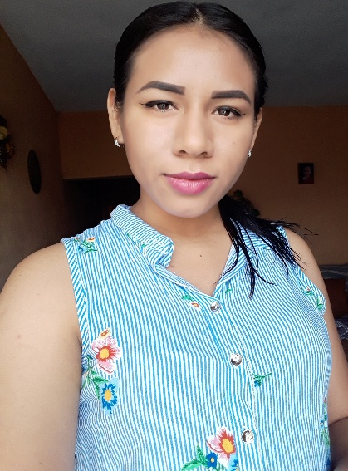

Ser una persona responsable y comprometida con sus labores, objetiva y con fácil comunicación, dispuesta a trabajar individual, así como en equipo.

Abierta a desempeñarse en el área laboral, personal y siempre accesible ante nuevos aprendizajes, aplicando los conocimientos adquiridos con el fin de crear una mejora continua.

**Datos Personales**

* 10/04/1997
* Salamanca, Guanajuato
* 4641579402
* PsicRoaItzel@outlook.com
* Trabajo en equipo
* Trabajo bajo presión
* Organización de grupos
* Comunicación asertiva

**Competencias y habilidades**

**Formación académica**

**Lic. en Psicología General**

Centro Universitario Privado de Salamanca

(2016-2020)

**Perfil**